新 书 推 荐

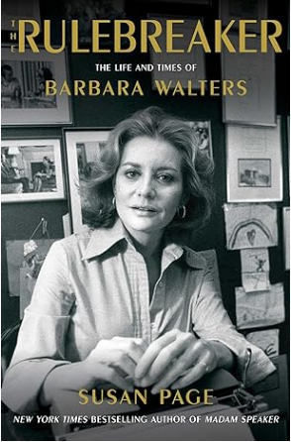
中文书名：《挑战规则的主播女王：芭芭拉·沃特斯的生平》
英文书名：THE RULEBREAKER: The Life and Times of Barbara Walters
作 者：Susan Page
出 版 社：Simon & Schuster
代理公司：ANA
页 数：464页
出版时间：2024年4月
代理地区：中国大陆、台湾
审读资料：电子稿
类 型：传记和回忆录

内容简介：

芭芭拉·沃特斯（Barbara Walters）是有史以来最成功的女播音员。她强大的内心激发了她打破常规的雄心壮志，最终让女性在电视上占据了一席之地。这本权威的传记由畅销书作家苏珊·佩吉（Susan Page）撰写。

从20世纪60年代电视在美国的兴起，到半个世纪后在流媒体服务和社交媒体的激烈竞争中逐渐衰落，芭芭拉·沃特斯一直是电视界的一股强大力量。她不仅是女性的开创者（奥普拉17岁时就宣布自己想成为芭芭拉·沃特斯），还拓展了大型电视访谈的范围，并随后主导了这一类型的节目。在她的职业生涯末期，她采访过的名人和恶名昭著的人比历史上任何一位记者都要多，既有总统和电影明星，也有罪犯和独裁者。67岁是许多女播音员已经过了非自愿退休的年龄，而她却开创了名为“观点”（The View）的新型谈话电视节目。她是在电视新闻和我们的文化中留下最深刻印象的人之一。那么，这位传奇女性究竟是谁呢？

在《挑战规则的主播女王》一书中，苏珊·佩吉进行了150次访谈和大量的档案研究。沃特斯在她大名鼎鼎的父亲自杀未遂后，不惜一切代价，让自己和家人生活下去。但对于即将发生灾难的恐惧一直萦绕着她，正是这种恐惧让她提出了前所未有的要求，无视厌恶女性的文化规则，战胜最凶猛的竞争对手，保护自己复杂的婚姻和感情生活不受审查。

佩吉在书中描写了大量秘闻，既有沃特斯为了成为重塑电视采访的女性所做的大胆举动，也有她直到去世前一直保守的秘密。这部作品令人大开眼界，讲述了一位旨在必须打破所有规则的女人，进而为观众呈现他们应知道的一切。

作者简介：
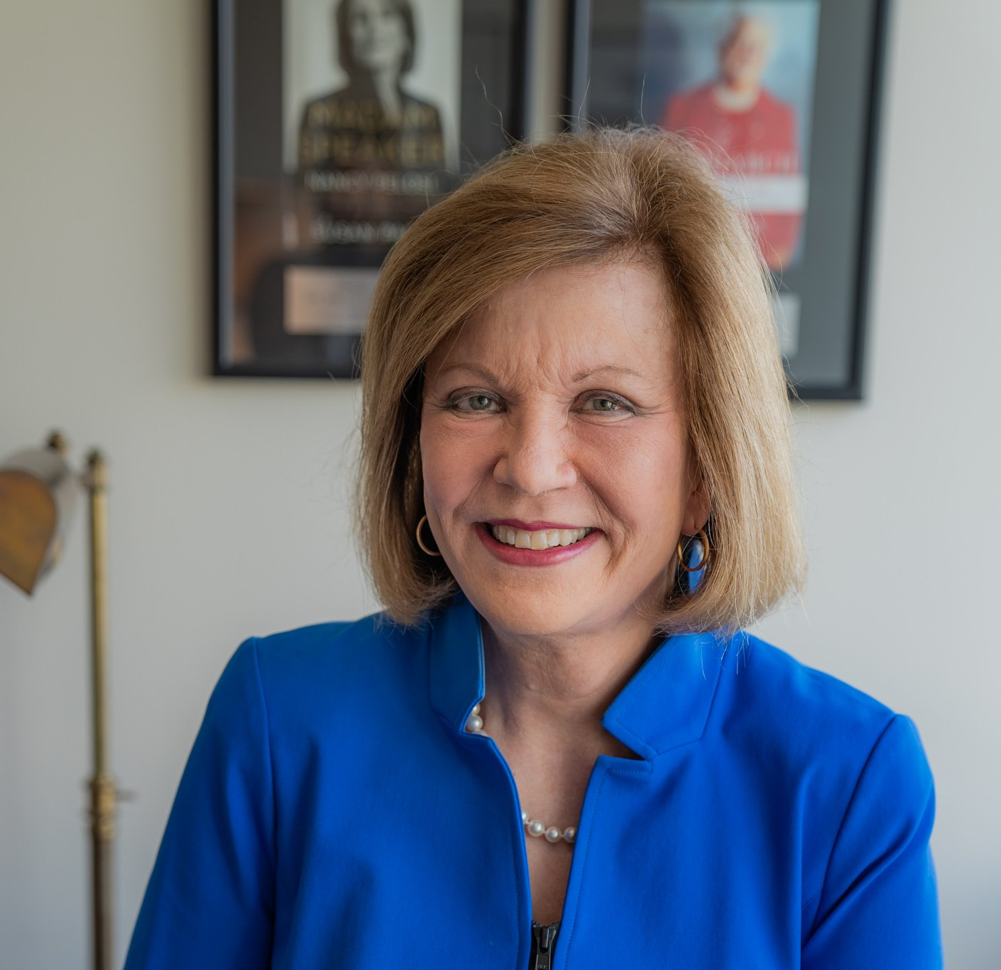
苏珊·佩吉（Susan Page）是《今日美国》（USA TODAY）华盛顿分社社长，屡获殊荣。她撰写有关政治和白宫的报道。佩吉报道过七届白宫政府和十一次总统选举，采访过十位总统，并在六大洲和几十个国家进行过报道。2020年，她主持了迈克·彭斯（Mike Pence）和卡玛拉·哈里斯（Kamala Harris）的副总统辩论。她曾著有《高贵的老妇人：芭芭拉·布什以及美国王朝的缔造》（THE MATRIARCH: Barbara Bush and the MAKING OF AN AMERICAN DYNASTY），是《纽约时报》的畅销书。她现居华盛顿特区。

感谢您的阅读！
请将反馈信息发至：版权负责人
Email：Rights@nurnberg.com.cn
安德鲁·纳伯格联合国际有限公司北京代表处
北京市海淀区中关村大街甲59号中国人民大学文化大厦1705室, 邮编：100872
电话：010-82504106, 传真：010-82504200
公司网址：http://www.nurnberg.com.cn
书目下载：http://www.nurnberg.com.cn/booklist_zh/list.aspx
书讯浏览：http://www.nurnberg.com.cn/book/book.aspx
视频推荐：http://www.nurnberg.com.cn/video/video.aspx
豆瓣小站：http://site.douban.com/110577/
新浪微博：安德鲁纳伯格公司的微博_微博 (weibo.com)
微信订阅号：ANABJ2002


